模拟电子技术及实验课程实验报告 实验日期：

班级： 姓名： 学号： 同组人:

实验7 集成电路RC 正弦波振荡电路

# 一、实验目的

1. 掌握桥式RC 正弦波振荡电路的构成及工作原理。
2. 熟悉正弦波振荡电路的调整、测试方法。
3. 观察RC 参数对振荡频率的影响，学习振荡频率的测定方法。

# 二、实验内容及数据

* 1. 按图5-39接线。

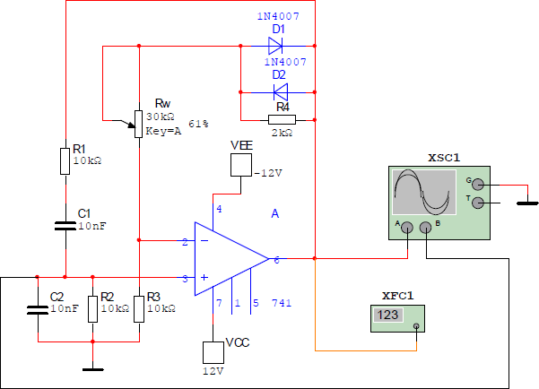

**图5-39**

2、启动仿真开关，用示波器观察输出波形，调节电位器RW，使输出波形从无到有，直至正弦波出现失真。记下临界起振、正弦波输出及失真情况下的RW值，分析负反馈强弱对起振条件及输出波形的影响。

临界起振 Rw=61%*30kΩ=18.3kΩ 正弦波输出 Rw=62%*30kΩ=18.6kΩ

失真情况 Rw=80%*30kΩ=24kΩ

只要达到|A|>3，即可满足产生正弦波振荡的起振条件。如果|A|的值过大，由于振荡偏度超出放大电路的线性放大范围而进入非线性区，输出波形将产生明显的失真。

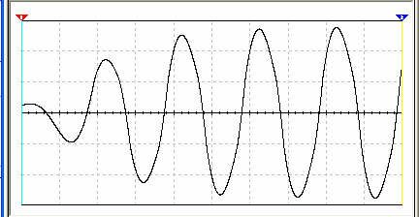

图5-41为失真时的波形。

**图 5-40**

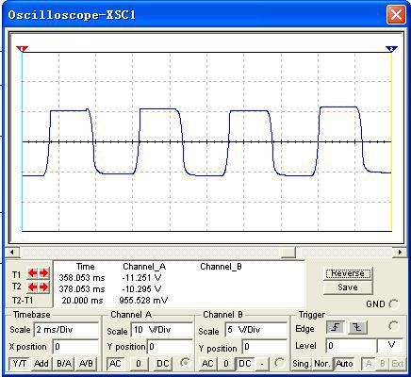

**图5-41**

1. 用频率计测上述电路输出频率，f= 1.531kHz ，理论值 1.591kHz 。
2. 调节电位器RW，使输出电压Uo不失真，用万用表测量输出电压U0，反馈电压U+和

U-，分析振幅平衡条件。

$$U_{0}=7.373V,U_{+}=2.457V,U_{-}=2.458V$$

5、调节电位器RW，使输出为正弦波，并记下此时的输出值。断开正反馈网络与同相输入端的连接点。把低频信号发生器的输出电压接至一个1 kΩ 的电位器上，再从这个1 kΩ 电位器的滑动接点取Vi 接至运放同相输入端，见图5-42。调节Vi 使V0 等于原值，测出此时的Vi 值。则：Auf=V0/Vi = 7.387/2.463=2.999倍。

6、改变RC串并联网络中R或C值，观察振荡频率变化情况。

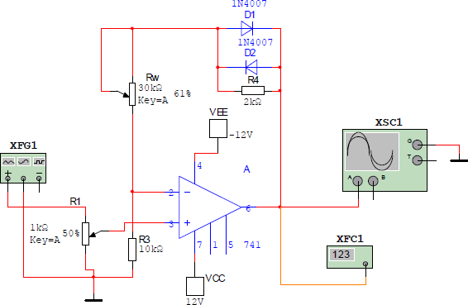

**图** 5-42

# 三、Uo无失真时的示波器波形图

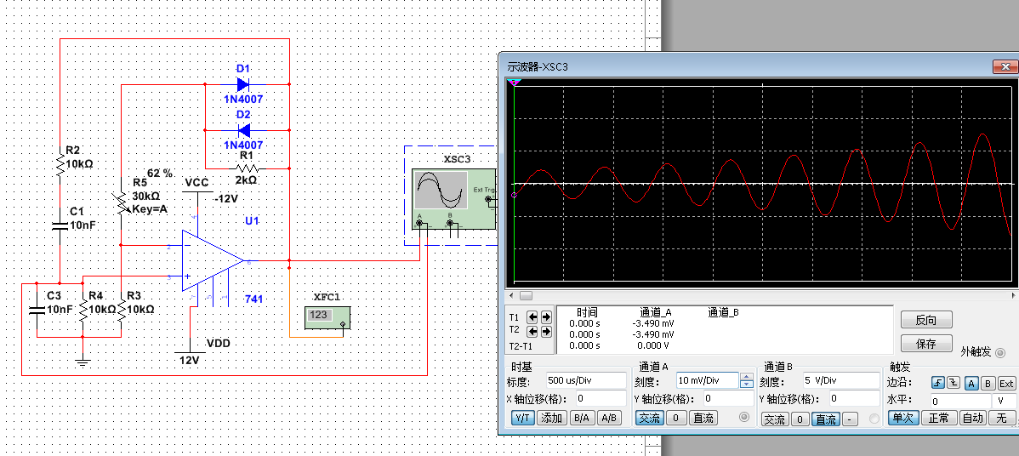

四、Uo失真时的示波器波形图，并记录此时Rw的值。

